
Yalova Üniversitesi
Mühendislik Fakültesi
Bilgisayar Mühendisliği Bölümü

Web Programlama Ödev 3

HAZIRLAYANLAR:
BEGÜM BEYZA KOCAHÜYÜK
TUĞÇE GİZEM ASLANTAŞ

Kasım-2019

İÇİNDEKİLER:

1.GİRİŞ

2.ÖNE ÇIKAN MOBİL ÜRÜNLER SAYFASI

2.1.FİLTRELEME

2.2.SIRALAMA

3.ÖNE ÇIKAN TV&AV ÜRÜNLERİ

3.1.FİLTRELEME

3.2.SIRALAMA

4.GALAXY M30s KARBON SİYAHI ÜRÜN SAYFASI

4.1.SLİDER GALLERY

4.2.DEĞİŞİM KAMPANYASI POPUP MENÜ

4.3.BUTON (RESİM DEĞİŞMESİ FONKSİYONU )

4.4.ACCORDION MENU

4.5.SABİTLEME

5.TRANSITIONING SINGLE FOOTER

6.COMPONENTLER

7.VUE KULLANILAN KISIMLAR

8.REFERANSLAR

1.GİRİŞ:

ShopSamsung sitesinin önceki haftalarda anasayfa,üye ol,üye girişi,şifremi unuttum sayfaları yapılmıştır.Üst menü açılır şekilde düzenlenmiştir.Bu hafta ise Öne Çıkan Mobil ürünler,Öne Çıkan TV&AV ürünleri ve GALAXY M30s ürün detay sayfası yapılmıştır.Yapılan bu sayfalar orjinal siteye bire bir benzeyecek şekilde yapılmıştır.

2.ÖNE ÇIKAN MOBİL ÜRÜNLER SAYFASI:

İlk olarak anasayfadaki menüden Öne Çıkan Mobil’ler butonuna basılınca geçilen sayfa yapılmıştır.Tümürünler güncel sayfadaki ürünlerle aynı şekilde yapılmıştır.
Aşağıda sayfadan örnek verilmiştir.

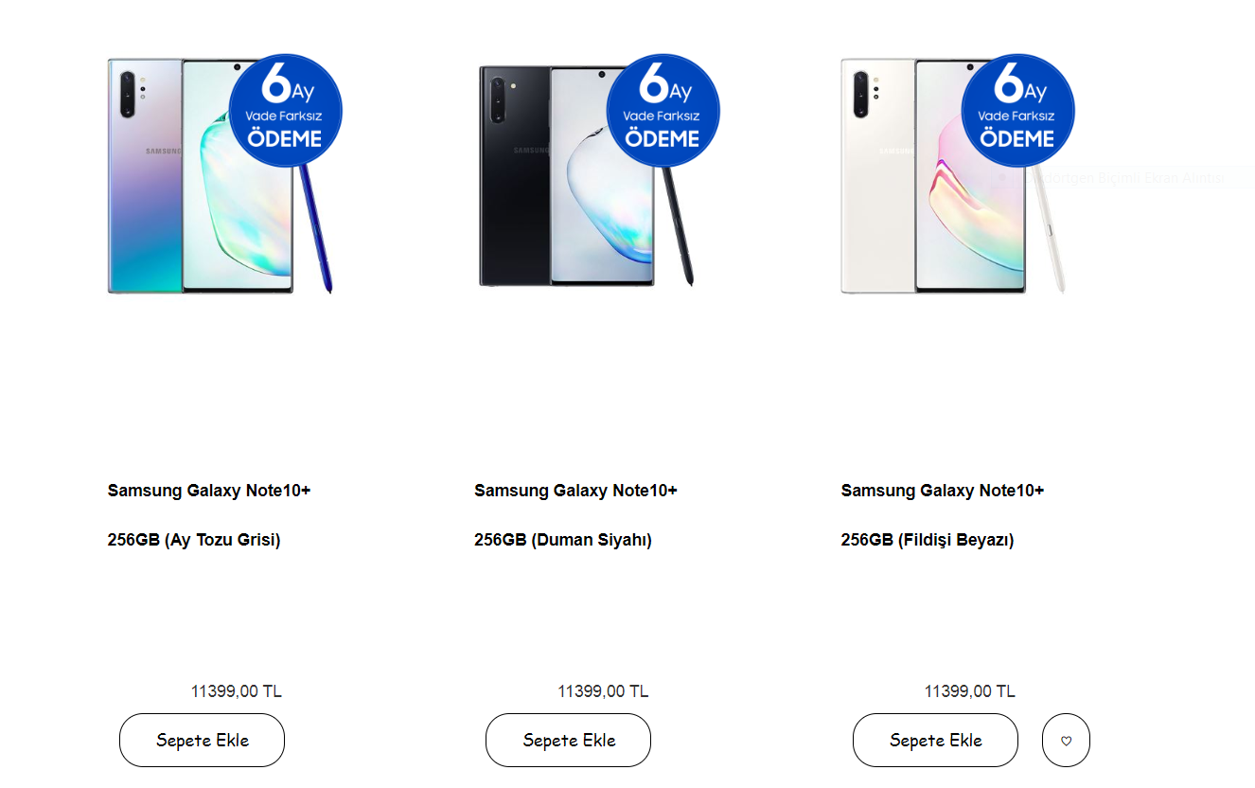
Ürünlerin isimleri link şeklindedir.’SEPETE EKLE’butonuna basıldığı zaman anasayfada da olduğu gibi renk değiştirme mevcuttur.

Sayfanın en alt kısmında sayfalarının değişmesi için ‘PAGINATION’ class’ı kullanılarak sayfa sayıları verilmiştir.Aynı işlem ÖNE ÇIKAN TV&AV ÜRÜNLERİ’ndede gözükmektedir.

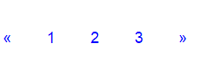

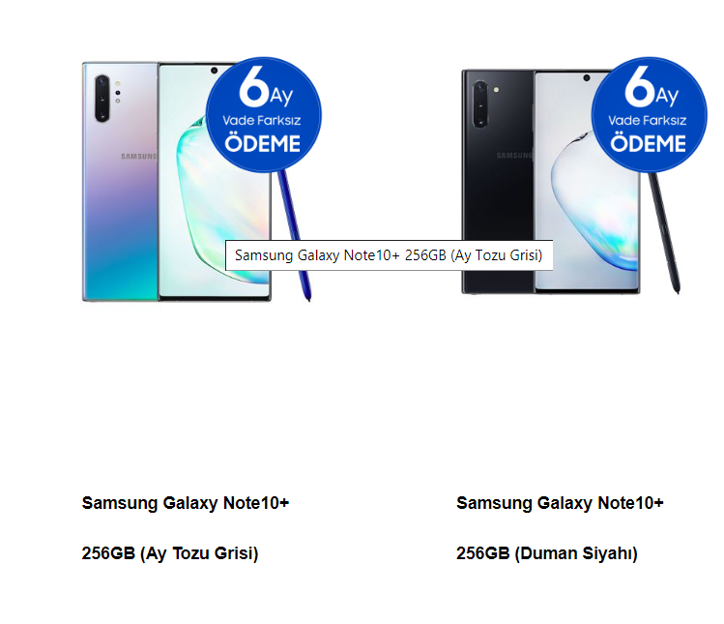
Yukarıda ki resimde de gözüktüğü gibi ürünlerün üstlerine gelindiğinde ürünün ismi çıkmaktadır.Tüm ürünlerde aynı özellik mevcuttur.Kalp butonunda da bu özellik gözükmektedir.Bunlar Vue kullanılarak yapılmışıtr.

Ürün kısmı bittikten sonra ise yan tarafta bulunan ‘Kategori’ yapılmıştır.Aşağıda şekli gözükmektedir.Kategori isimleri link şeklinde düzenlenmiştir.

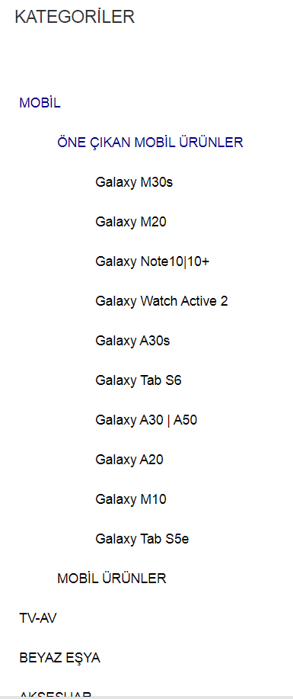

2.1.FİLTRELEME:

Öne Çıkan Mobil Ürünler sayfasında kategoriler kısmının altı kısmında fiyat filtreleme kısmı bulunmaktadır.Bu kısım herhangi bir fonksiyon çağırmamakla beraber VUE kullanılarak yapılmıştır.Yazı,şekil ve boyutlar orjinal sayfaya en yakın şekilde yapılmıştır.Burada checkbox’lar basıldığı zaman tik işareti oluşmaktadır.

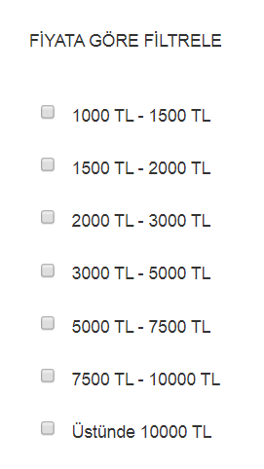

2.2.SIRALAMA:

Bu sayfanın orjinalinde ürünleri belli bir sırayla getirilmesi için combobox menüsü kullanılmıştır. Bu sayfada ise dropdown combobox menüsü yapılmıştır.Bu kısım da VUE kullanılarak yapılmıştır.Her bir özelliğin üstüne gelinince renk değişmesi mevcuttur.Üstlerine basıldığında herhangi bir fonksiyon döndürmemektedir.Dropdown combobox resmi aşağıda bulunmaktadır.

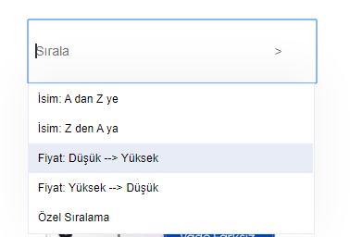

3.ÖNE ÇIKAN TV&AV ÜRÜNLERİ:

Öne Çıkan TV&AV Ürünler sayfası Samsung televizyon ürünlerinden oluşan sayfadır.Bu sayfada toplamda 23 ürün yerleştirilmiştir.Bu sayı sayfada belirtilmiştir.Bu özellik diğer saydada da bulunmaktadır.
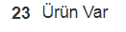

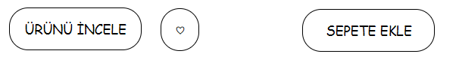
Öne Çıkan Mobil ürünler sayfasında da olduğu gibi buradada ürünler isimleri link şeklinde yazılmıştır.Sepete ekle,Ürünü incele butonları oluşturulmuştur.

Bu botunların da üstlerine gelince renk değiştirme özellikleri eklenmiştir.Ürünlerin üstlerinede gelindiği zaman ürünlerin isimleri mesaj şeklinde gözükmektedir.

3.1.FİLTRELEME:

Filtreleme kısmı Öne Çıkan Mobil Ürünler de olduğu burdada uygulanmıştır.

3.2.SIRALAMA:

Ürünleri bazı özelliklere göre sıralama olayı bu sayfanın orjinalindede bulunduğundan yapılmıştır.Öne Çıkan Mobil Ürünler sayfasındaki dropdown chechbox’ın tüm özellikleri birebir şekilde buradada kullanılmıştır.

4.GALAXY M30s KARBON SİYAHI ÜRÜN SAYFASI

ShopSamsung anasayfasındaki Galaxy M30s karbon siyahi ürününe basılınca yönlendirilen sayfa yapılmıştır.Bu sayfada ürün detyalarının hepsi yapılmıştır.Ürünün slider gallery bölümünün yanında ürünün farklı serilerinin fiyatlarının gösterildiği butonlar oluşturulmuştur.Üstlerine gelindiğinde butonun kenarlıklarının rengi değişmektedir.
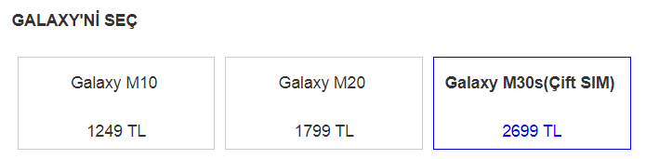

Bu özelliğin alt kısımında ise aynı olay bu sefer renkler için oluşturulmuştur.
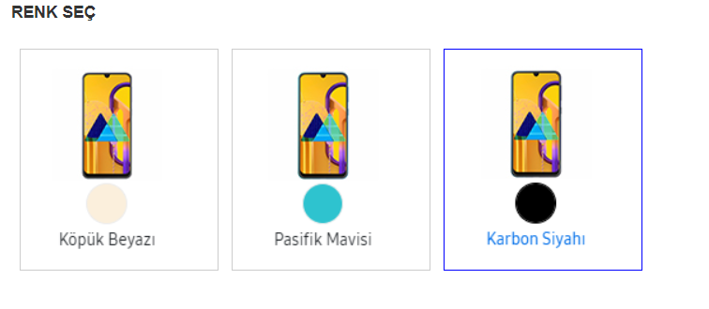

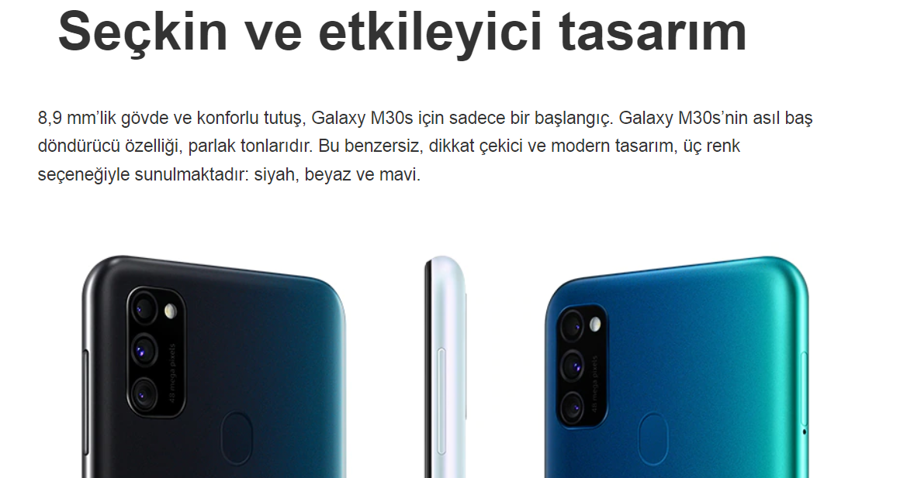
Bunların dışında alt kısımlarda ürünün özelliklerini detaylı olarak yer verilmiştir.Genel olarak bunlar resim ve yazılarla desteklenmiş olup siteyle birebir olması dikkat çekmektedir

4.1.SLİDER GALLERY:

Bu sayfada en dikkat çeken yerin slider gallery olmasından dolayı bu yer titizlikle yapılmıştır.Yapımının tamamında VUE kullanılmıştır.Hem ok işaretleriyle hem de yandaki küçük resimlere basark ürün resimleri değişmektedir.
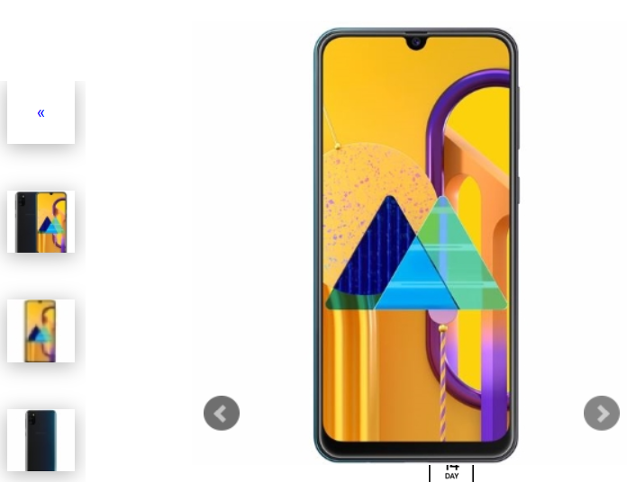

4.2.DEĞİŞİM KAMPANYASI POPUP MENÜ:

Sayfada kampanyalar kısmı adı altında ‘Nasıl Çalışır’ linkiyle açılan popup menü bulunmaktadır.Bu menü için linke basılması gerekmektedir.Böylelikle önünüze yeni bir popup gelmektedir.Gelen sayfa aşağıdaki görselde gösterilmektedir.Çıkan popup menüsündeki çarpı işaretine basıldığında popup sayfası kapanmaktadır.

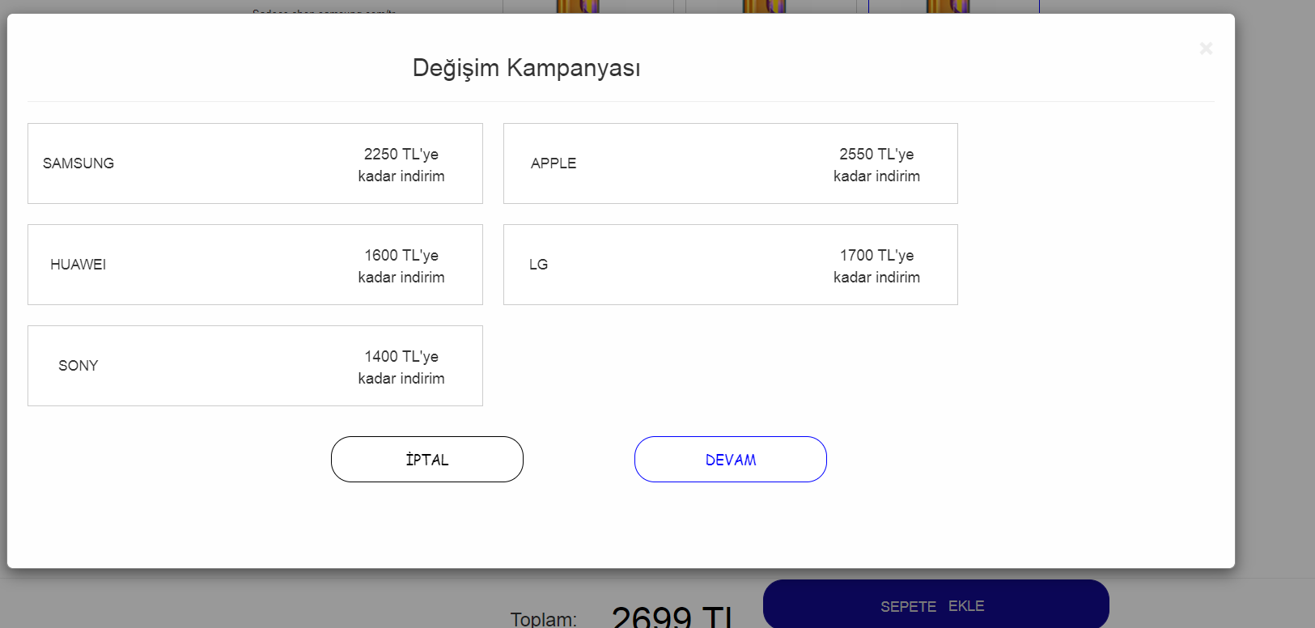

4.3.BUTON (RESİM DEĞİŞMESİ FONKSİYONU)

Sayfanın aşağıdaki özellikler kısmında 2 tane buton bulunmaktadır.Bu butonlara basınca açılara özel resimler değişmektedir.

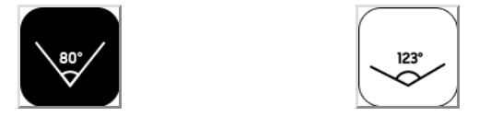

80 derecelik resim olan butona basınca resim farklı diğer butona basınca farklı resim çıkmaktadır.Bu özellik orjinal sayfasındada bulunmaktadır.

İlk butona basınca aşağıda ki resim gözükmektedir.

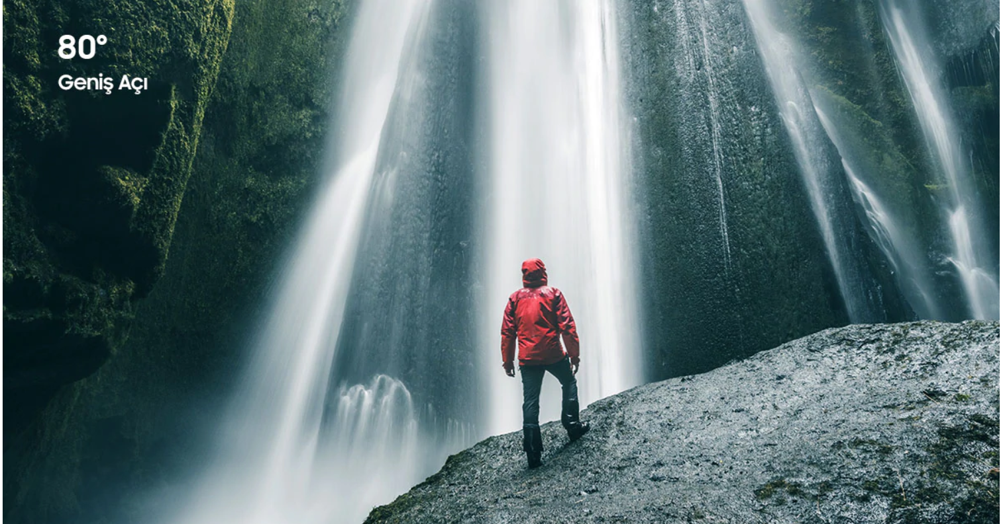

İkinci butona basınca ise aşağıdaki resim gözükmektedir.

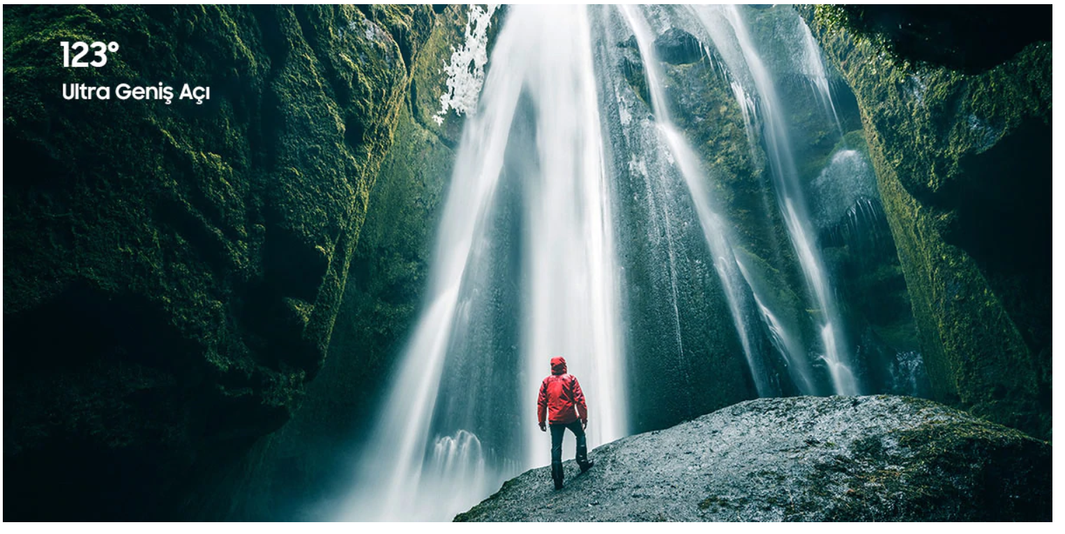

4.4.ACCORDION MENU:

Sayfanın en alt kısmında bulunan linke basıldığı zaman özelliklerin tamamının bulunduğu div açılmaktadır.Bu kısım hem açılır hem de kapanır şekilde düzenlenmiştir.

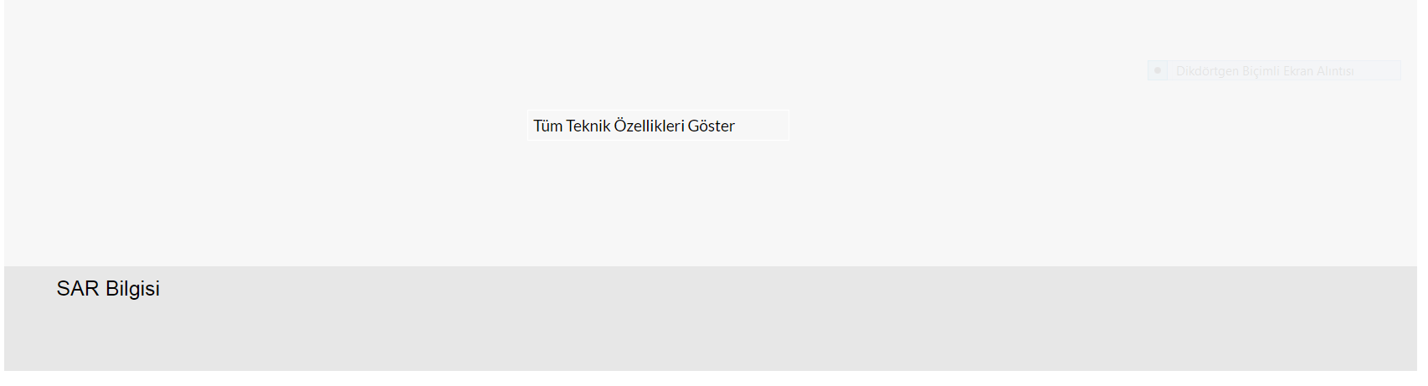
Yukarıda menünün açılmamış hali bulunmaktadır.

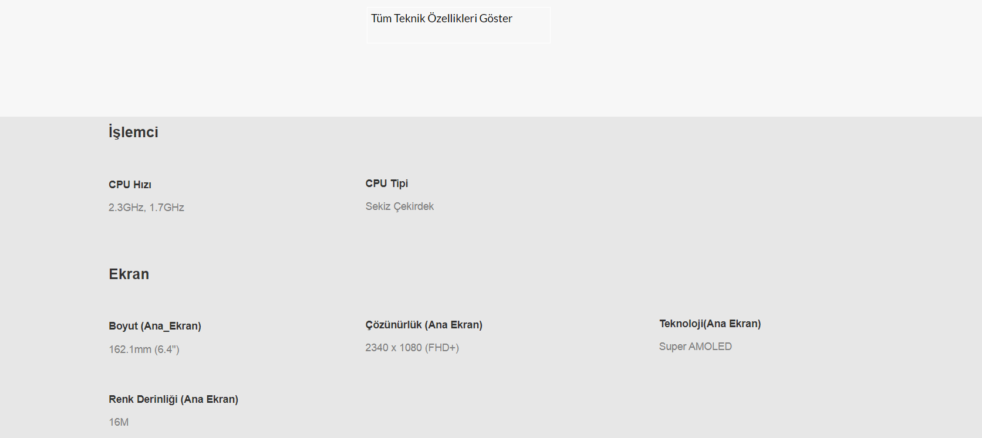

4.5.SABİTLEME:

ShopSamsung sayfasında ürünün detay sayfasında fiyatının bulunduğu sabit bir div bulunmaktadır.Aynısı kendi sitemizdede yapmış bulunmaktayız.Bu div sayfa hareket ettikçe ayarlanan yerinde sabit bir şekilde kalmaktadır.Bu sabit kısımda bulunan bton üstüne gelindiğinde renk değiştirme işlemi yapmaktadır.

5.TRANSITIONING SINGLE FOOTER

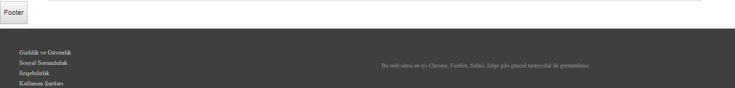
Geçen haftalarda yapılan footer kısmını bu hafta açılır kapanır şekilde yapılmıştır.Bu kısımda Vue kullanılmıştır.Sayfa ilk açıldığında footer kısmı gözükmeyip sadece buton bulunmaktadır.

Butona basıldığında ise footer kısmı açılmış oluyor.Footer ksımını tekrar gizlemek istenildiğinde butona basmak yeterli olmaktadır.Bu özellik oluşturulan tüm sayfalarda bulunmaktadır.

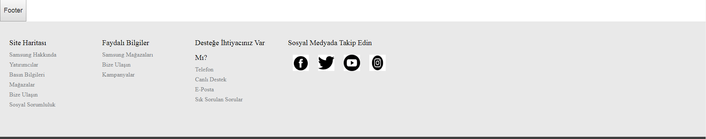

6.COMPONENTLER

Vue kullanarak componentler oluşturulmuştur.Component kullanılan yerler aşağıda sıralanmıştır:

1.Üst menü kısmındaki ÜYE kısmında

2.Üst menü kısmındaki SAMSUNG logosunun olduğu kısımda

3.İlk footer’ın olduğu kısımda

4.İkinci footer’ın olduğu kısımda

Component kullanılmıştır.

7.VUE KULLANILAN KISIMLAR

-Fiyata göre filtreleme(ÖNE ÇIKAN MOBİL ÜRÜNLER-ÖNE ÇIKAN TV&AV ÜRÜNLER)

-Açılır kapanır Footer(TÜM SAYFALAR)

-Dropdown Combobox Sıralama(ÖNE ÇIKAN MOBİL ÜRÜNLER-ÖNE ÇIKAN TV&AV ÜRÜNLER)

-Slider Gallery(SAMSUNG GALAXY M30S)

-Ürünlerin üstüne gelince message çıkması(ÖNE ÇIKAN MOBİL ÜRÜNLER-ÖNE ÇIKAN TV&AV ÜRÜNLER)

-Favori butonu message(ÖNE ÇIKAN MOBİL ÜRÜNLER-ÖNE ÇIKAN TV&AV ÜRÜNLER)

8.REFERANSLAR

-https://vuejs.org/v2/guide/transitions.htm (açılır kapanır footer)

-https://wmaraci.com/forum/html-css-xml/sayfa-degissede-sayfanin-altinda-sabit-kalan-alan-114100.html (sabit kalan alan)

-https://wmaraci.com/forum/html-css-xml/resim-degistirme-buton-yardim-541286.html (butona basınca resim değiştirme)

-https://codepen.io/desertlion/pen/yMZrYq?editors=0010(slider gallery)

-https://www.w3schools.com/howto/howto_css_pagination.asp(pagination)

-https://www.w3schools.com/howto/tryit.asp?filename=tryhow_css_modal(modal popup)

-https://stackoverflow.com/questions/51429163/in-vuejs-i-want-to-get-actual-value-of-the-checkbox-but-i-just-get-true-or-undef(checkbox filtre)

-https://github.com/romainsimon/vue-simple-search-dropdown(sıralama)

